


รายงานผลการปฏิบัติราชการสถานีตำรวจ
ประจำเดือน มกราคม 2568

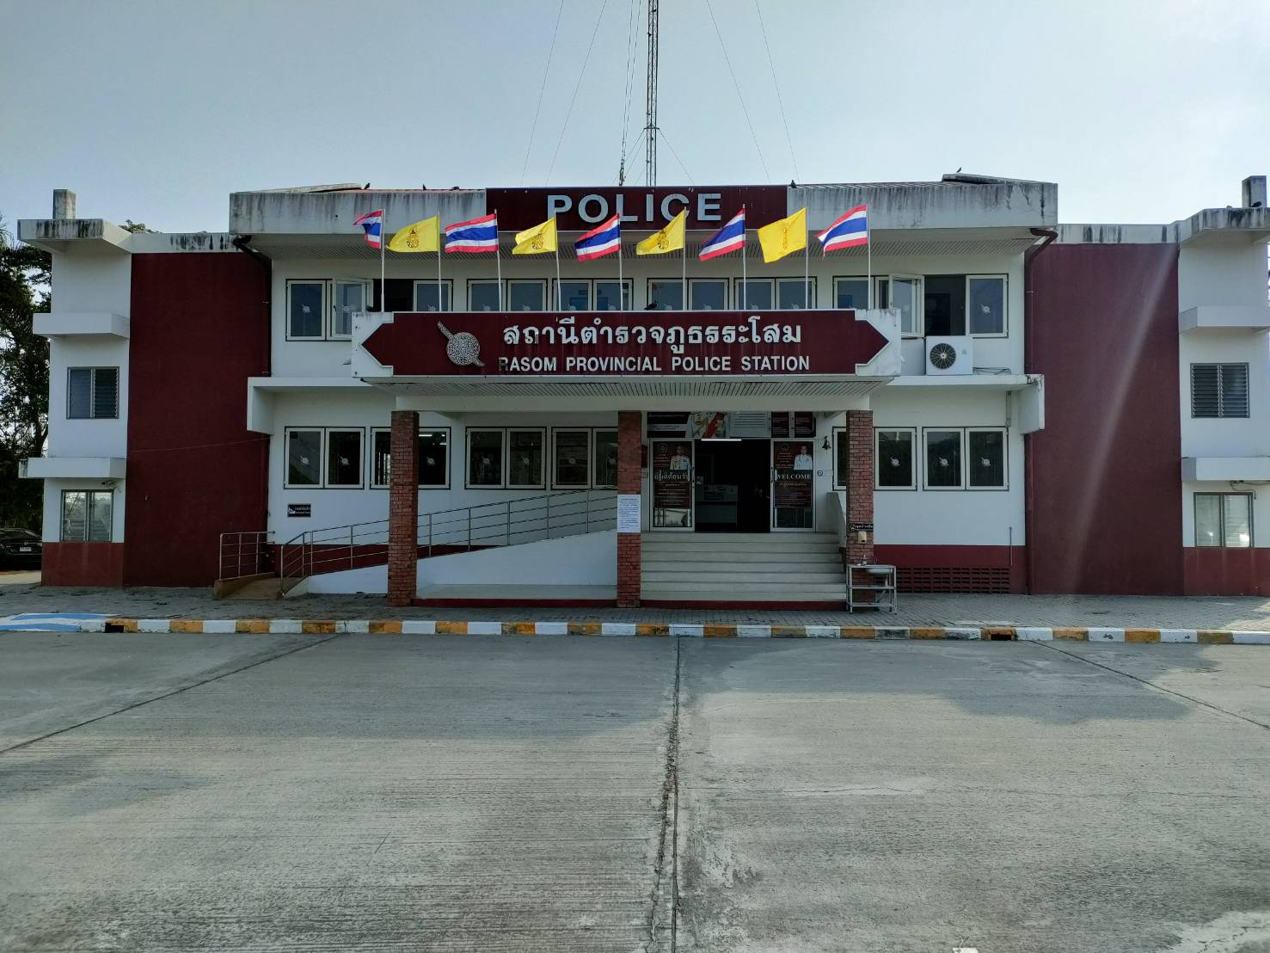

สถานีตำรวจภูธรระโสม

บทนำ

ตามที่สถานีตำรวจภูธรระโสมได้จัดทำแผนปฏิบัติราชการสถานีตำรวจภูธรระโสมประจำปีงบประมาณ พ.ศ.๒๕๖8 โดยคำนึงถึงความสอดคล้องกับแผนปฏิบัติราชการสำนักงานตำรวจแห่งชาติ ๒๕๖8 และ นโยบายผู้บัญชาการตำรวจแห่งชาติ เพื่อใช้เป็นกรอบและแนวทาง การดำเนินงานของสถานีตำรวจภูธรระโสม โดยมีสาระสำคัญที่เกี่ยวกับนโยบายการปฏิบัติงาน กลยุทธ์ แนวทางการดำเนินการ แผนงาน/โครงการ/กิจกรรม เป้าหมายและผลสัมฤทธิ์ เพื่อเป็นกลไกในการ ขับเคลื่อนการบริหาร ราชการของสถานีตำรวจภูธรระโสม ในปีงบประมาณ พ.ศ.๒๕๖8

บัดนี้สถานีตำรวจภูธรระโสมได้ปฏิบัติการตามแผนและยุทธศาสตร์ที่วางไว้แล้ว จึงได้จัดทำรายงานผลการปฏิบัติตามแผนและเปิดเผยข้อมูลให้สาธารณชนทราบต่อไป

สถานีตำรวจภูธรระโสม

สารบัญ

หน้า
ผลการปฏิบัติราชการ งานป้องกันปราบปราม ๑
ผลการปฏิบัติราชการ งานจราจร 3
ผลการปฏิบัติราชการ งานอำนวยการ 4
ผลการปฏิบัติราชการ งานสอบสวน 5
ผลการปฏิบัติราชการ งานสืบสวน 6

รายงานการปฏิบัติราชการประจำเดือน มกราคม 2568
๑
ประจำปีงบประมาณ พ.ศ. 2568
สถานีตำรวจภูธรระโสม

ผลการปฏิบัติ งานป้องกันปราบปราม

เมื่อวันที่ 2 มกราคม 2568 ร.ต.ท.วิสิทธิ์ ผิวฌฉียง รอง สว.(ป.)สภ.ระโสม ร้อยเวร 20 พร้อมสายตรวจรถยนต์และชุดไล่ล่า ขณะออกตรวจพื้นที่ บริเวณเส้นทางถนนหนองตาโล่ - อุทัย และตรวจสอบบุคคลกลุ่มเสี่ยงที่อาจจะทำผิดกฎหมายในพื้นที่
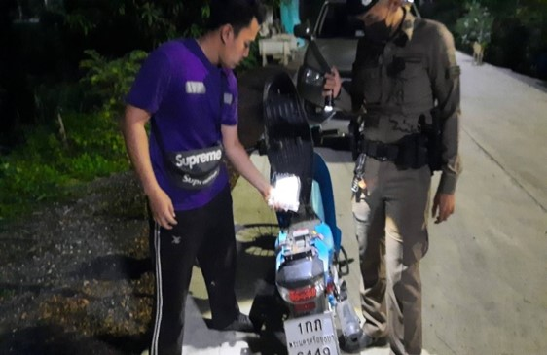
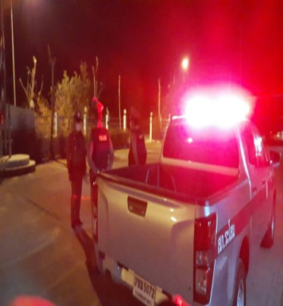
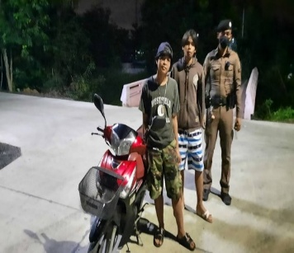
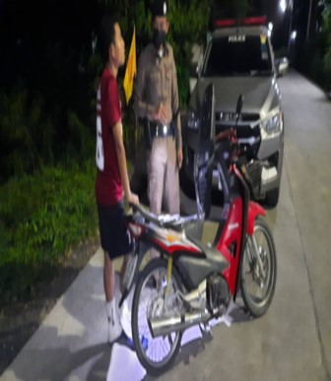

เมื่อวันที่ 10 มกราคม 2568 ร.ต.อ.สมพร สุกใส รอง สวป.ฯ เวร70 พร้อมกำลัง. ตรวจสอบร้านซ่อม จักรยานยนต์ในพื้นที่รับผิดชอบ ตลาดหนองตาโล่ ม.5 ต.ระโสม อ.ภาชี จ.พระนครศรีอยุธยา ได้ประชาสัมพันธ์ ดังนี้
1.ไม่ให้ แก้ไข ดัดแปลงเครื่องยนต์ ตลอดจน แต่งซิ่ง ทำท่อเสียงดัง หรือในลักษณะที่ผิดกกฎหมาย ตามมาตรการเชิงรุก เพื่อป้องกันและปราบปรามการแข่งรถในทางฯ
2.ให้ติดตั้งป้าย ไม่รับแต่งรถเพื่อแข่งขันในทาง
3.ให้แจ้งประชาสัมพันธ์ลูกค้าทางเพจ เฟสบุคไม่รับแต่งรถเพื่อนำไปแข่งขันในทางหรือการขับขี่ที่อาจสร้างความเดือดร้อนให้แก่ผู้ใช้รถใช้ถนนผู้ประกอบการ เข้าใจ รับทราบ เหตุการณ์ทั่วไปปกติ

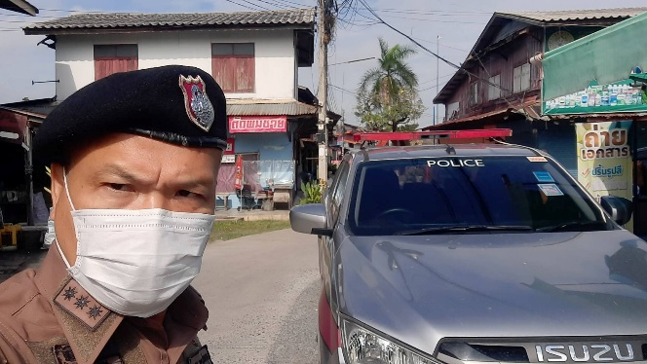
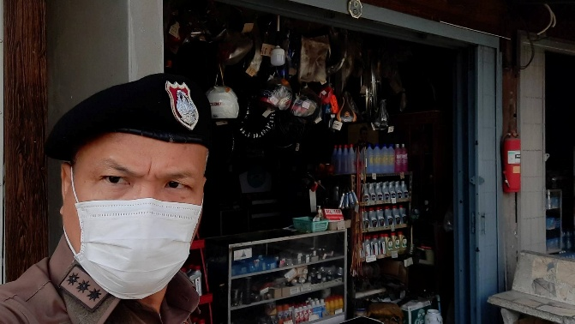

๒
ซักซ้อมแผนเผชิญเหตุบุคคลคลุ้มคลั่ง เหตุจับตัวประกัน และเหตุพบวัตถุต้องสงสัย ในวันที่ 15 เดือน มกราคม ๒๕68 เวลา 15.00 น. ณ ลานหน้าที่ทำการสถานีตำรวจภูธรระโสม

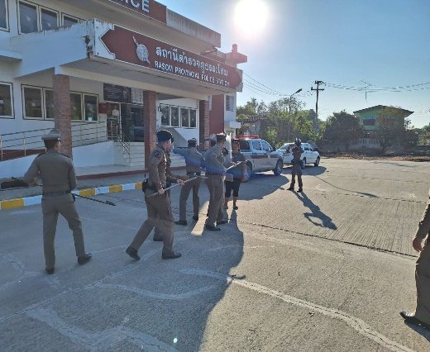
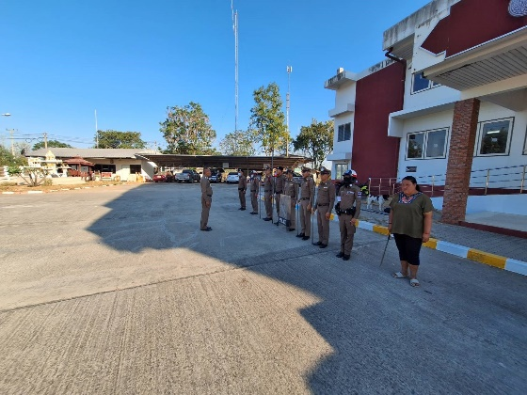

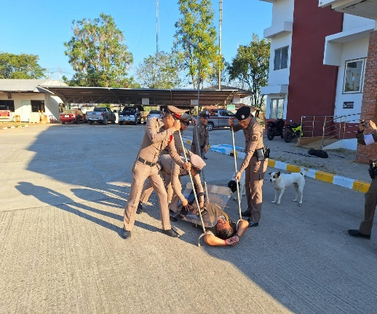
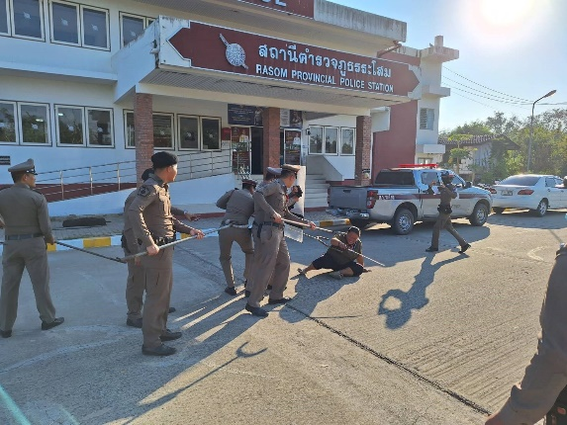

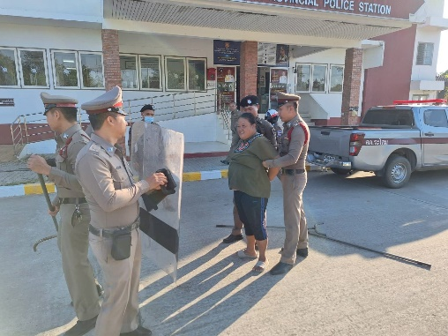
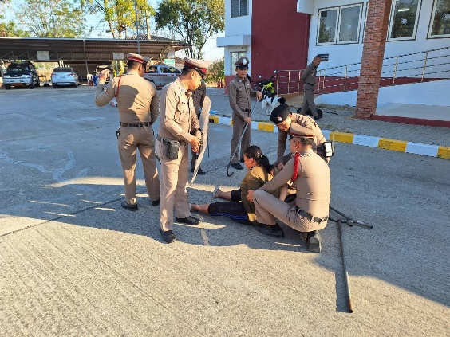

๓
ผลการปฏิบัติ งานจราจร

เมื่อวันที่ 2 มกราคม 2568 เวลา 17.00 น. ชุดปฏิบัติการงานจราจร ได้ตั้งจุดตรวจจุดสกัดช่วงเทศกาลปีใหม่ 2568 เพื่อป้องกันอุบัติเหตุทางถนน และปฏิบัติตามนโยบายของผู้บังคับบัญชา ในการกวดขันวินัยจราจร และตรวจวัดแอลกอฮอล์

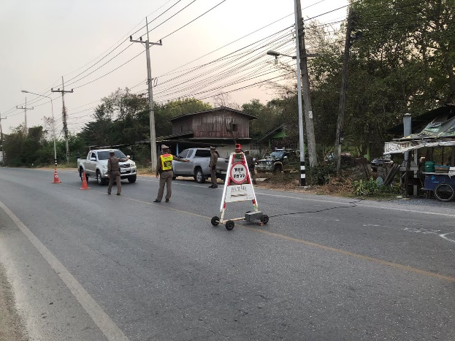
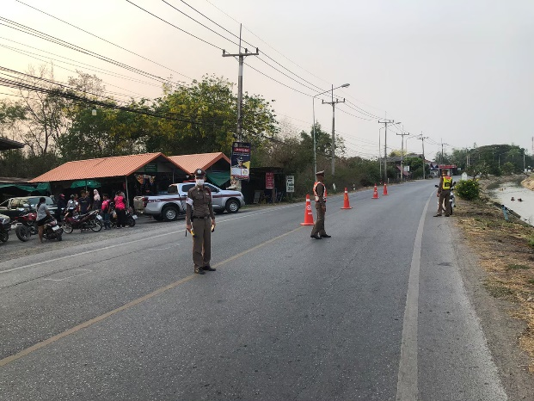

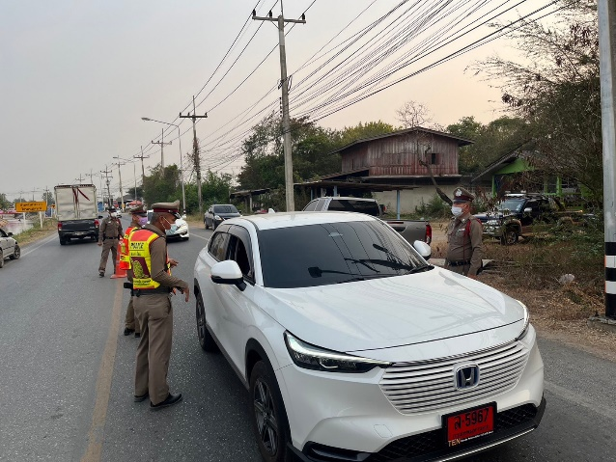
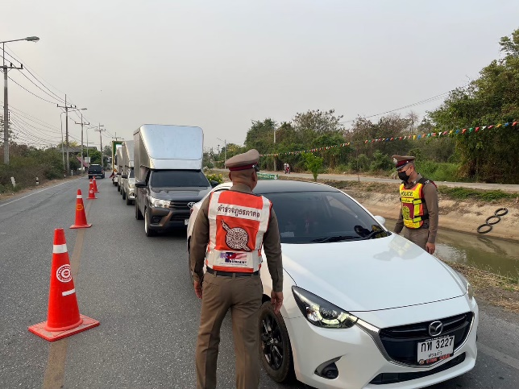

๔
ผลการปฏิบัติ งานอำนวยการ

พ.ต.ท.วิชัย จำปีหอม สว.สภ.ระโสม ได้ประชุมข้าราชการตำรวจในสังกัด สภ.ระโสม เมื่อวันที่
7 มกราคม 2568 เพื่อชี้แจงข้อข้าราชการต่างๆ ให้ข้าราชการตำรวจทราบ ดังนี้
- ข้อสั่งการ ของ ผบ.ตร.
- ข้อสั่งการ ของ ผบช.ภ.๑
- ข้อสั่งการ ของ ผบก. และ รอง ผบก.ภ.จว.พระนครศรีอยุธยา
- กำชับการปฏิบัติงาน ของแต่ละสายงาน
- กำชับเรื่อง การปฏิบัติในการ ถวายความปลอดภัย
- กำชับ เรื่อง ยาเสพติด
- กำชับ เรื่อง การบริการประชาชน
- กำชับ เรื่อง ความสามัคคีในหน่วยงาน
- กำชับ เรื่อง การประหยัดพลังงาน
- กำชับ เรื่อง ความสะอาดของสถานที่ราชการ
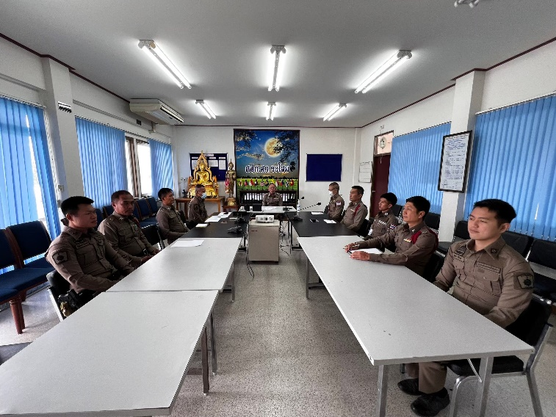

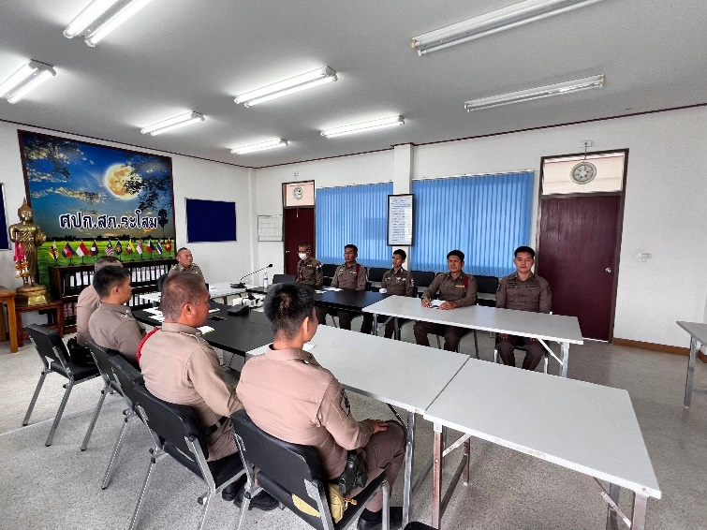

ผลการปฏิบัติ งานสอบสวน
๕

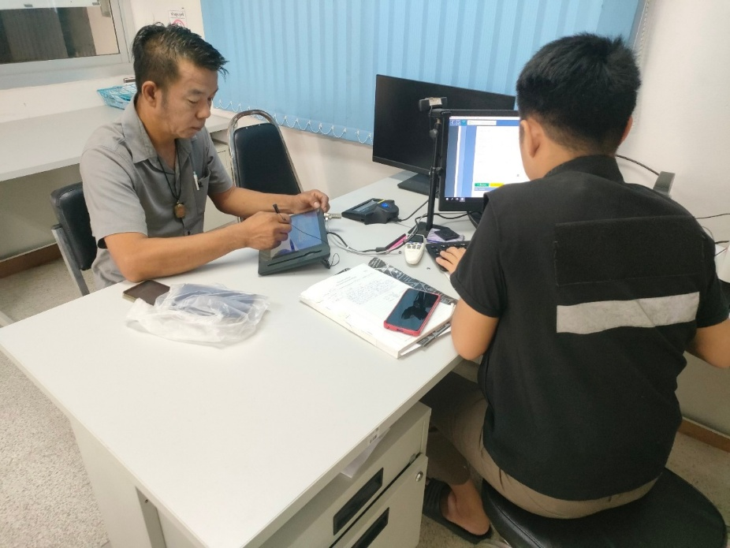

เมื่อวันที่ 8 มกราคม 2568 เจ้าหน้าที่ ได้ให้บริการประชาขนให้การรับแจ้งความแก่ประชาชนที่มาติดต่อราชการ
ในรอบเดือน มกราคม 2568 ฝ่ายงานสอบสวน ผลการดำเนินการ ดังนี้

- มีประชาชนมา ติดต่อ แจ้งความร้องทุกข์ จำนวน 3 ครั้ง
- ไม่มีสำนวนที่สอบสวนล่าช้า
- การบันทึกประจำวันรับแจ้งเอกสารหาย จำนวน 11 ครั้ง
- การบันทึกประวันวัน แจ้งเป็นหลักฐาน จำนวน 12 ครั้ง
- เปรียบเทียบปรับคดีอาญา-จราจร จำนวน 10 ครั้ง
- การบันทึกสถิติคดีในระบบคราม ลงบันทึกครบทุกคดี ไม่มีข้อบกพร่อง

ผลการปฏิบัติ งานสืบสวน
๖

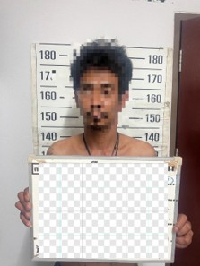
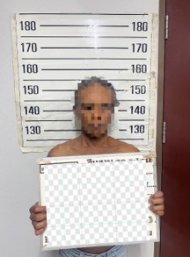

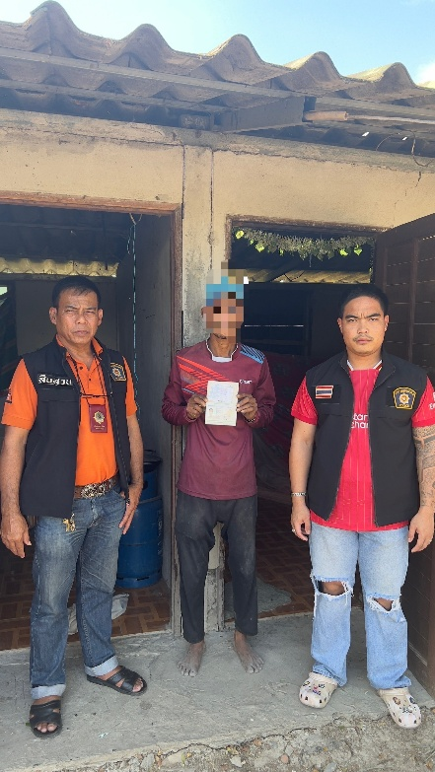

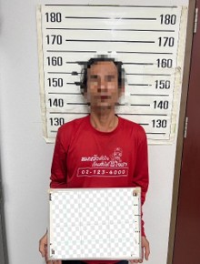
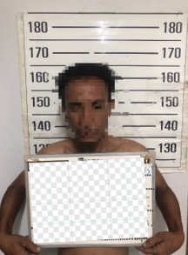

เมื่อวันที่ 11 มกราคม 2568 ร.ต.อ.ทวีทรัพย์ กระแสสินธุ์ รอง สวป.สภ.ระโสม พร้อมชุดสืบสวน
สภ.ระโสม ได้ร่วมกันจับกุมข้อกล่าวหา" เสพยาเสพติดให้โทษประเภท 1 (เมทแอมเฟตามีน) โดยฝ่าฝืนต่อกฎหมาย "
จึงนำตัวผู้ต้องหาส่งพนักงานสอบสวน เพื่อดำเนินการต่อไป
ในรอบเดือน มกราคม 2568 ฝ่ายสืบสวน สามารถจับกุมผู้กระทำความผิดต่างๆ จำนวน 4 คดี

